A **HDS_1_SOM.m** fájlon dolgoztam.

A program a korábbi verziójában elkészítette a kiválasztott KEI és a potenciális bemeneti változók SOM-ját.

(Emellett a SOM trajektóriáját is elkészítette – és azt lépésekben rajzolta fel, hogy az egyes mennyiségek időbeli alakulását nyomon lehessen követni. De ezt a programrészt most kommenté alakítottam, jelenleg nincs rá szükség.)

A cél most az volt, hogy a potenciális bemeneti komponensek térképeinek a KEI térképéhez való hasonlóságát számszerűen jellemezzük.

A működés bemutatása az M=1 modell kapcsán történik (KEI: HDS üzem fogyasztott fűtőgáz).

A SOM-ok (rectangular):

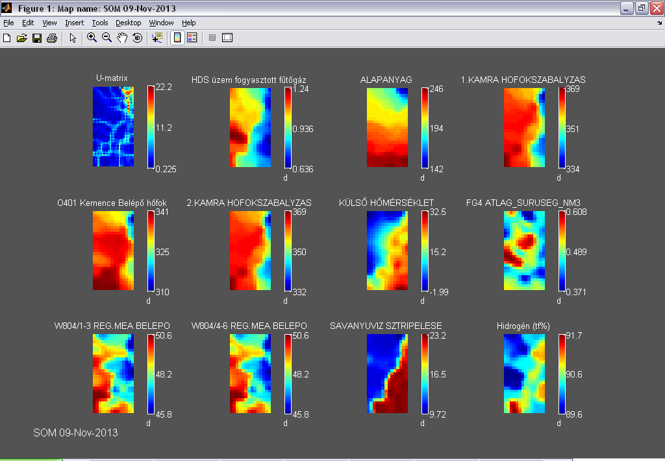

A SOM toolbox egy beépített függvénye hasonlósági vizsgálatot végez a térképeken. Az elv sokféle lehet, nekünk éppen az alapbeállításra van szükségünk: a SOM-ok között korrelációs együttható abszolút értékére.

A vizsgálat után a függvény egy árát készít, amelyen elhelyezi a térképeket. Az ábra értelmezése: minél közelebb van egymáshoz két térkép, annál jobban hasonlítanak egymásra.

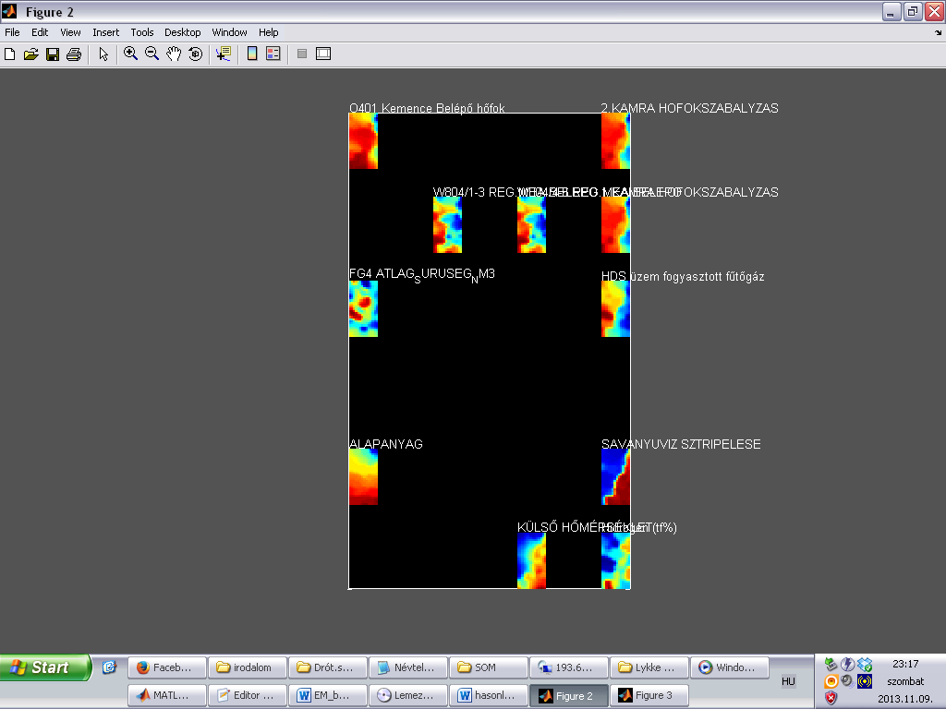

(A komponensek nevei néha átfedik egymást – egyelőre nem törekedtem az esztétikumra.)

A térképen bármelyik komponens SOM-ja összehasonlítható bármely másik komponens SOM-jával.

Amihez mi szeretnénk hasonlítani a térképeket, az a „HDS üzem fogyasztott fűtőgáz”. Látható, hogy a „Savanyúvíz sztrippelése” viszonylag közel esik hozzá, de az „O401 kemence belépő hőfok” távolabb. A hasonlóságot számszerűen akarjuk megadni.

Módosítottam a toolbox alkalmazott függvényét úgy, hogy kimenetén a hasonlóságot jellemző mennyiség is megjelenjen, esetünkben tehát az abszolút korrelációs együtthatók mátrixa. A mátrixból kimásoltam azt a sort, amely a komponensek és az adott KEI közti korrelációt jellemzi. E sor számadatait a megfelelő mennyiséghez társítva kapjuk a következő ábrát, amely az előzővel összehasonlítva számszerűen jellemzi a hasonlóságokat.

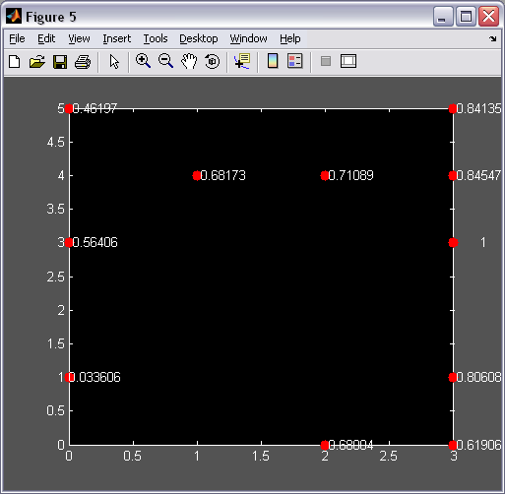

A KEI-re az absz. korr. együttható természetesen 1. A korábban említett, viszonylag közel eső „Savanyúvíz sztrippelése” 0,80608 együtthatójú, míg a távol eső „O401 kemence belépő hőfok”-ra az együttható 0,46197.

A program táblázatot is készít, amelyben a komponensek a hasonlósági mérőszám csökkenő sorrendjében szerepelnek:

similarity_descent =

|  |  |
| --- | --- |
| '''HDS üzem fogyasztott fűtőgá' | 1 |
| '''1.KAMRA HOFOKSZABALYZA' | 0,845467008997679 |
| '''2.KAMRA HOFOKSZABALYZA' | 0,841348644086765 |
| '''SAVANYUVIZ SZTRIPELES' | 0,806080885252908 |
| '''W804/4-6 REG.MEA BELEP' | 0,710891072110456 |
| '''W804/1-3 REG.MEA BELEP' | 0,681728660789943 |
| '''KÜLSŐ HŐMÉRSÉKLE' | 0,680038985556774 |
| '''Hidrogén (tf%' | 0,619064043191212 |
| '''FG4 ATLAG_SURUSEG_NM' | 0,564063229338368 |
| '''O401 Kemence Belépő hőfo' | 0,461971865240595 |
| 'ALAPANYAG' | 0,0336057166588363 |

Kérdés, hogy ezt miként használhatjuk fel a későbbiekben…

Lényeges megjegyezni, hogy a MOL-modellek nemlineárisak, és tudjuk, hogy a modelljeik között bőven akadnak olyanok, amelyek jól leírják a rendszer működését. Ilyen a fenti KEI-hez tartozó modell is – és a gond az, hogy a fenti táblázatban kis hasonlósággal szereplő mennyiségek is találhatóak a modellben, amely enmlineáris!

**A MOL-modell bemeneti mennyiségei**:

HFK2051

HO401_DELTA1 *

HO401_DELTA2 *

HTK

HDS_FUTOGAZ_SUR

(Üzemi bedolgozás

O401 zóna 1 hőmérséklet különbség

O401 zóna 2 hőmérséklet különbség

Külső hőmérséklet

Fűtőgáz sűrűség)

* O401 zóna 1 hőmérséklet különbség =

= 1.KAMRA HOFOKSZABALYZAS - O401 Kemence Belépő hőfok

* O401 zóna 2 hőmérséklet különbség =

= 2.KAMRA HOFOKSZABALYZAS - O401 Kemence Belépő hőfok

**MOL-modell**:

HDS_FUTOGAZ_T [t/h] = a * HFK2051^b + c * (HO401_DELTA1 + HO401_DELTA2)/2 + d * HTK + e * HDS_FUTOGAZ_SUR + bias

**Ezek a mennyiségek a hasonlósági táblázatban:**

|  |  |
| --- | --- |
| '''HDS üzem fogyasztott fűtőgá' | 1 |
| '''1.KAMRA HOFOKSZABALYZA' | 0,845467008997679 |
| '''2.KAMRA HOFOKSZABALYZA' | 0,841348644086765 |
| '''SAVANYUVIZ SZTRIPELES' | 0,806080885252908 |
| '''W804/4-6 REG.MEA BELEP' | 0,710891072110456 |
| '''W804/1-3 REG.MEA BELEP' | 0,681728660789943 |
| '''KÜLSŐ HŐMÉRSÉKLE' | 0,680038985556774 |
| '''Hidrogén (tf%' | 0,619064043191212 |
| '''FG4 ATLAG_SURUSEG_NM' | 0,564063229338368 |
| '''O401 Kemence Belépő hőfo' | 0,461971865240595 |
| 'ALAPANYAG' | 0,0336057166588363 |